На основу члана 110. Закона о правима бораца, војних инвалида, цивилних инвалида рата и чланова њихових породица („Службени гласник РС”, број 18/20),
министар за рад, запошљавање, борачка и социјална питања доноси

ПРАВИЛНИК О ЛЕГИТИМАЦИЈИ
„Службени гласник РС“, број 161 од 31. децембра 2020. године

Члан 1.
Овим правилником ближе се прописују: услови и начин издавања легитимације, изглед легитимације, садржина, рок важења и начин вођења евиденције о издатим легитимацијама борца, ратног војног инвалида, мирнодопског војног инвалида, цивилног инвалида рата, корисника породичне инвалиднине, члана породице умрлог цивилног инвалида рата или цивилне жртве рата (у даљем тексту: корисник легитимације).

Члан 2.
Легитимацију издаје, по службеној дужности, градски, односно општински орган који је надлежан да у првостепеном поступку одлучује о правима из области борачко-инвалидске заштите и заштите цивилних инвалида рата (у даљем тексту: надлежни орган).
Надлежни орган издаје легитимацију по правноснажности решења којим је кориснику признато право по основу кога се она издаје.
Легитимација се издаје без накнаде и користи се за доказивање својства корисника права из области борачко-инвалидске заштите и заштите цивилних инвалида рата.
Надлежни орган води евиденцију о свим издатим легитимацијама у електронској форми.

Члан 3.
Образац легитимација je правоугаоног облика, у виду картице, димензија 85,6 х 54 mm и израђен је од поликарбонатног материјала, стилизованог изгледа.
Сви подаци на легитимацијама се штампају на српском језику и ћириличким писмом.
На предњој страни легитимација се налазе: у врху, централно постављен грб Републике Србије, испод њега, централно постављен текст: „РЕПУБЛИКА СРБИЈА“, испод којег се исписује назив министарства надлежног за борачко-инвалидску заштиту.
На предњој страни легитимације која се издаје борцу и ратном војном инвалиду у средини легитимације централно постављен је текст: „БОРАЧКА ЛЕГИТИМАЦИЈА“. Са леве стране је означено место за уписивање регистарског броја легитимације. Десно се уносе: име и презиме корисника легитимације, датум њеног издавања и рок важења.
На предњој страни легитимације која се издаје мирнодопском војном инвалиду, цивилном инвалиду рата, родитељу, супружнику и детету палог борца, војника умрлог или погинулог у Војсци, умрлог војног инвалида, умрлог цивилног инвалида рата или цивилне жртве рата, у средини легитимације, централно постављен је текст: „ЛЕГИТИМАЦИЈА“, а испод њега текст: „КОРИСНИКА ПРАВА БОРАЧКО-ИНВАЛИДСКЕ ЗАШТИТЕ“. Са леве стране је означено место за уписивање регистарског броја легитимације. Десно се уносе: име и презиме корисника легитимације, датум њеног издавања и рок важења.
На полеђини легитимације је текст: „Легитимација се издаје на основу члана 156. Законa о правима бораца, војних инвалида, цивилних инвалида рата и чланова њихових породица („Службени гласник Републике Србије“, број 18/20). Легитимација да се користи за доказивање статуса корисника права из области борачко-инвалидске заштите и заштите цивилних инвалида. Злоупотреба легитимације се кажњава.“.

Члан 4.
Регистарски број легитимације генерише се од три групе бројева.
Прва група бројева (од 1 до 11) дефинише статус и својство корисника:
1 (борац I категорије);
2 (борац II категорије);
3 (борац III категорије);
4 (мирнодопски војни инвалид);
5 (цивилни инвалид рата);
6 (корисник породичне инвалиднине по палом борцу – родитељ, супружник, дете);
7 (корисник породичне инвалиднине по војнику погинулом или умрлом у Војсци – родитељ, супружник, дете);
8 (корисник породичне инвалиднине по умрлом војном инвалиду – родитељ, супружник, дете))
9 (корисник породичне инвалиднине по умрлом цивилном инвалиду рата I групе – родитељ, супружник, дете);
10 (корисник месечног новчаног примања по умрлом цивилном инвалиду рата – родитељ, супружник, дете);
11 (корисник месечног новчаног примања по цивилној жртви рата – родитељ, супружник, дете).
Друга група бројева дефинише групу инвалидитета:
- за ратног војног инвалида (који је истовремено и борац I категорије) и за мирнодопског војног инвалида (од 01 до 10) а за цивилног инвалида рата (од 01 до 07).
- за борца коме није признато својство ратног војног инвалида и за остале кориснике легитимације 00.
Трећа група бројева представља генерички број сваког корисника.

Члан 5.
Кориснику легитимације иста се уручује лично у надлежном органу.
Приликом преузимања легитимације, корисник легитимације потписује сагласност са обрадом података који су коришћени за израду легитимације и потврђује да је упознат са њеном употребом.

Члан 6.
У случају губитка, односно оштећења легитимације, на захтев корисника легитимације, надлежни орган издаје дупликат легитимације, чије трошкове израде сноси корисник легитимације.
На легитимацији издатој на овакав начин, на предњој страни у горњем десном углу стоји назнака: „Дупликат”.

Члан 7.
Корисник легитимације је обавезан да надлежном органу врати легитимацију у року од 30 дана од дана правноснажности решења којим је одлучено да му престане признато право по основу кога му је издата легитимација, осим у случају престанка права због неиспуњавања услова у погледу година живота, престанка школовања, побољшања здравственог стања, оспособљавања за рад или услед смрти.
Ако корисник легитимације не врати легитимацију, надлежни орган ће у „Службеном гласнику Републике Србије” исту огласити неважећом.

Члан 8.
Образац борачке легитимације, Образац борачке легитимације ратног војног инвалида и Образац легитимације корисника права борачко-инвалидске заштите су одштампани уз овај правилник и чине његов саставни део.

Члан 9.
Овај правилник ступа на снагу осмог дана од дана објављивања у „Службеном гласнику Републике Србије”.

Број: 110-00-567/2020-11
У Београду, 28. децембар 2020. године
Министар

проф. др Дарија Кисић Тепавчевић, с.р.

ОБРАЗАЦ БОРАЧКЕ ЛЕГИТИМАЦИЈЕ
БОРЦА

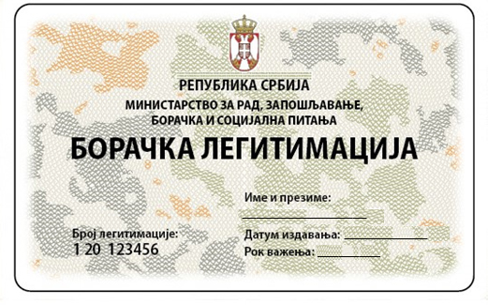

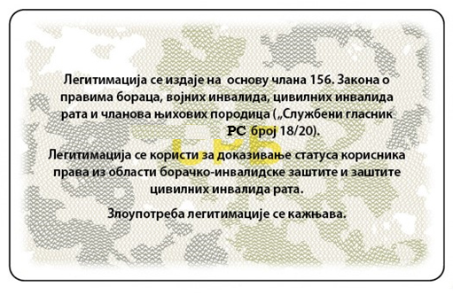

ОБРАЗАЦ БОРАЧКЕ ЛЕГИТИМАЦИЈЕ
РАТНОГ ВОЈНОГ ИНВАЛИДА

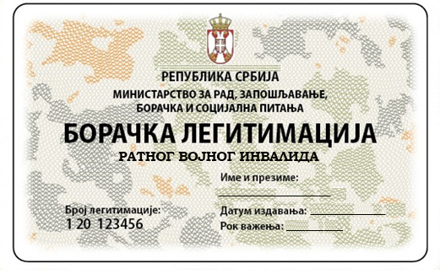

ОБРАЗАЦ ЛЕГИТИМАЦИЈЕ КОРИСНИКА ПРАВА БОРАЧКО-ИНВАЛИДСКЕ ЗАШТИТЕ
